苏州大学实验报告

|  |  |  |  |  |  |  |  |  |  |  |
| --- | --- | --- | --- | --- | --- | --- | --- | --- | --- | --- |
| 院、系 | 计算机学院 | | 年级专业 | | 20软件工程 | | 姓名 | 高歌 | 学号 | 2030416018 |
| 课程名称 | | 物联网技术及应用 | | | | | | | 成绩 |  |
| 指导教师 | | 贾俊铖 | | 同组实验者 | | 阚越 | | 实验日期 | 2022年12月8日 | |

|  |  |
| --- | --- |
| 实 验 名 称 | 实验6：总结实验 |

1. 实验目的

1. 一起运用之前实验中学习的组件，掌握Niagara对象的并用，与其和Px视图的交互

1. 实验内容

使用LeadLagRuntime控制四个水泵交替工作，并加入Schedule组件进行时间表控制。

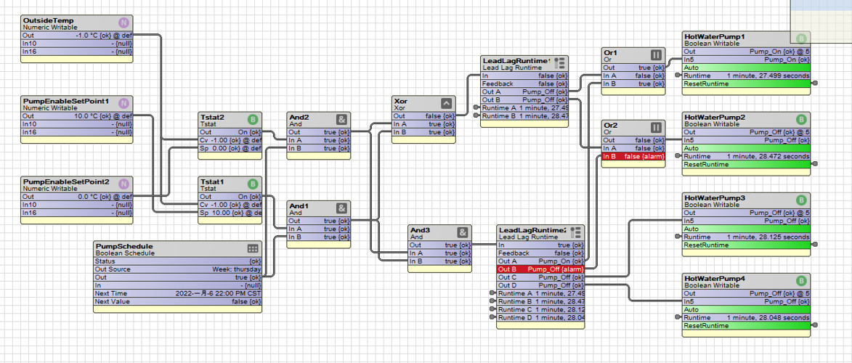

这里设置了两个setpoint，当温度低于setpoint1时，会启动1/2两个热水泵交替工作，当温度低于setpoint2时，会启动1/2/3/4四个热水泵交替工作。同时，在特定节假日，会关闭热水泵（通过一个Boolean Schedule）。为了实现这一功能，使用了两个Tstat和两个LeadLagRuntime，中间放置了若干与门、或门、或非门，用于实现上述逻辑。

同时设计了对应的Px视图，用于展示四个热水泵的状态，如图所示

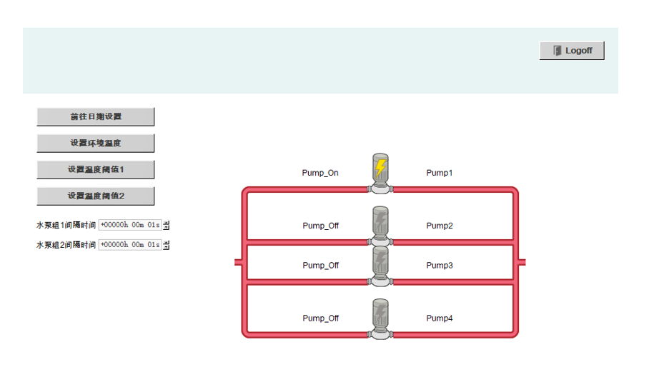

可以直接在图中设置时间表控制、环境温度、两个温度阈值，两组水泵（1/2和1/2/3/4）的交替运行间隔，并在图上查看四个水泵的实时运行状态。

1. 实验步骤和结果

1. 首先在上次实验的基础上添加一个SetPoint，这里复制PumpEnableSetPoint，命名为PumpEnableSetPoint2

2. 添加一个Tstat。现在有两个Tstat，分别命名为Tstat1和Tstat2，将Tstat1的Sp设为setpoint1，Tstat2的Sp设为Setpoint2，他们的Cv都仍为OutsideTemp

3. 在两个Tstat后都防止与门，与PumpSchedule相连，用于在Tstat不工作时使用时间表控制

4. 将两个与门的Out连接到一个或非门（Xor），该或非门的逻辑是当仅触发一个setpoint（即温度在阈值1和阈值2之间）时，启动LeadLagRuntime1，该LeadLagRuntime就是原来的LeadLagRuntime，控制原来的两个热水泵。当两个setpoint均触发时，这个或非门关闭，采用另一个LeadLagRuntime

5. 将两个与门的Out再连接到另一个与门，与另一个LeadLagRuntime相连，该与门的逻辑即当两个setpoint均触发（即温度低于阈值2）时，启动LeadLagRuntime2，该LeadLagRuntime有四个输出（在Property Sheet中设置），连接到四个热水泵。注意，由于上面两个热水泵已经连接到了LeadLagRuntime1，因此这里为这两个热水泵前面再添加两个或门

6. 同理，为新增的两个热水泵添加DiscreteTotalizerExt，并将它们Composite后连接到相应的LeadLagRuntime。这里为了避免Wire Sheet过于混乱，使用Link Mark连接而非直接在图上连线

7. 现在Wire Sheet应该如下所示

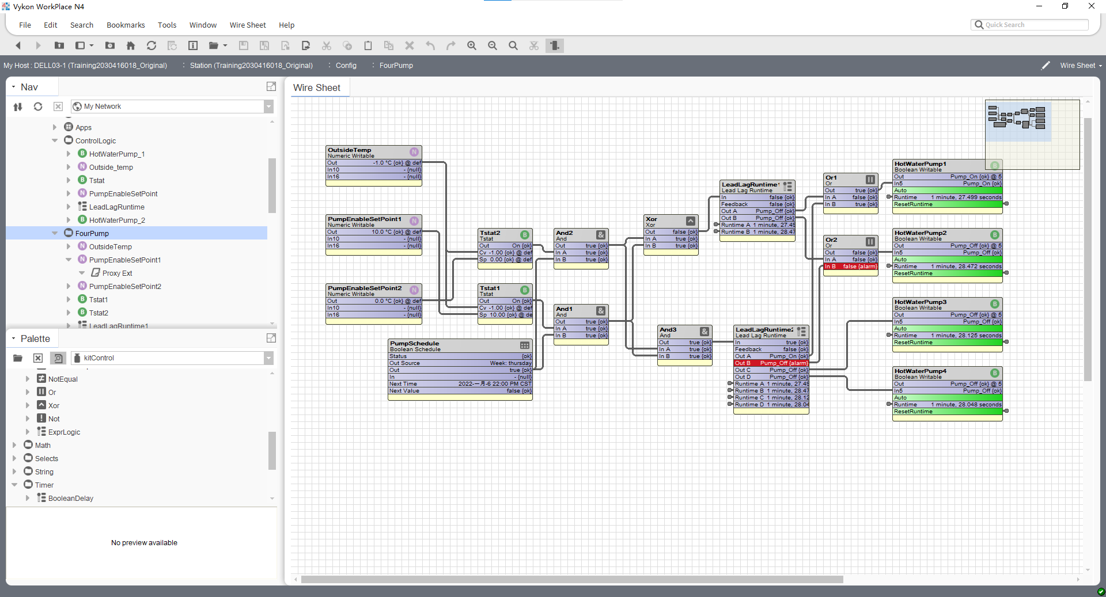

8. 然后绘制对应的Px图。在上一次Px图的基础上同理绘制水泵3/4的标志和相应的Label，然后将相应的水泵和Schedule直接拖拽到画布上，选择对应的Action，如图所示

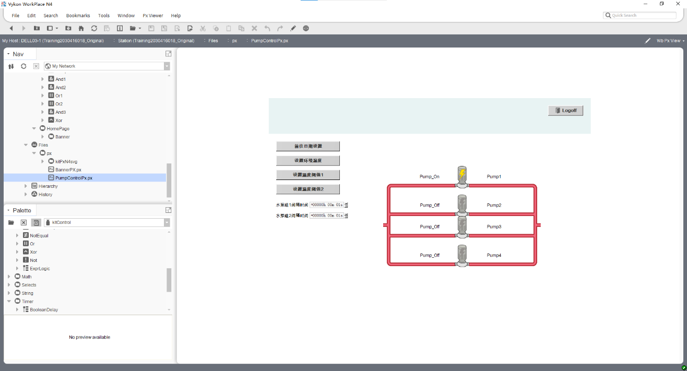

9. 现在点击Px视图上的对应按钮，将阈值1设为10℃，将阈值2设为0℃，将环境温度分别设为-1℃、5℃、15℃，观察结果。-1℃时应观察到四个水泵交替运行，5℃时观察到两个水泵（1/2）交替运行，15℃时无水泵运行。然后设置系统时间，设为十月一日，应观察到无论如何调整环境温度，四个水泵都不运行。

1. 思考题

无